目 录

摘 要 1
名词解释 2
一、 基本气候概况 3
1．年平均气温正常 3
2．年雨量偏多1成 5
3．年日照时数略偏多 7
二、 主要气候事件 7
1．年初冷空气影响频繁 7
2．“3.12”大雾迷城 8
3．“3.30”日平均雨量创纪录 9
4．“5.23”特大暴雨引发严重洪涝 9
5．“8.20”暴雨内涝致灾重 10
6．高温日数创历史新高 10
7．秋季连阴天历史罕见 11
8．十二月初气温剧降 11
9．灰霾日数2000年以来最少 12
10．台风影响轻 12

摘 要
2014年广州市天气气候具有“冷热异常高温多，极端降水致灾重，秋冬少雨台风少”的特点。全市年平均气温22.4℃，与常年持平；全市平均年雨量2009.1毫米，较常年偏多11.1%。开汛早，汛期暴雨多，“龙舟水”偏重，“3.30”大暴雨创全市平均日雨量纪录，“5.23”特大暴雨引发从化和增城严重洪涝，“8.20”暴雨致灾严重。年初年末冷空气频繁，2013/14年冬季平均气温为近30年最低，而年高温日数创历史新高。各种灾害性天气给我市社会经济发展带来一定的影响，属一般气候年景。

名词解释
1、常年―――――1981～2010年的统计值。
2、历史―――――有气象观测记录以来。
3、暴雨―――――日雨量50毫米～99.9毫米之间。
（若无特别说明一般泛指日雨量≥50毫米的降水）
4、大暴雨――――日雨量100毫米～249.9毫米之间。
5、特大暴雨―――日雨量≥250毫米。
6、高温―――――日最高气温≥35℃。
7、大风―――――阵风风速≥17.2米/秒。
8、灰霾―――――日平均能见度＜10公里且日平均相对湿度≤90%，同时剔除中雨（日雨量≥10毫米）以上级别降水。
9、距平―――――与常年值的差值。
10、距平百分率――距平值/常年值×100%。
注：自2011年起，广州气象观测站启用萝岗区水西村新址（原址为五山气象观测站）。
白云、南沙建站时间短，不统计本站距平值，也不参与全市平均距平值统计。

基本气候概况

1．年平均气温正常
2014年广州市年平均气温22.4℃，与常年持平。各区（县级市）年平均气温在21.3～23.3℃之间（图1，表1）。与常年相比，各地年平均气温距平在-0.7～0.7℃之间（表1）。
图1 2014年广州市平均气温（℃）

表1 2014年广州市代表站气象要素一览表
站名\要素 | 平均气  温(℃) | 气温距  平(℃) | 最高气  温(℃) | 最低气  温(℃) | 降水量  （毫米） | 降水距平  百分率（%） | 日照时数  (小时) | 日照距平  百分率(%)
花都 | 22.7 | 0.4 | 38.3 | 3.0 | 2120.0 | 14.2 | 1931.3 | 5.6
从化 | 21.3 | -0.3 | 37.9 | -2.0 | 2182.7 | 11.9 | 1729.8 | 8.9
广州 | 21.7 | -0.7 | 37.2 | 1.3 | 2234.0 | 24.0 | 1613.6 | 9.0
增城 | 22.0 | 0.1 | 37.9 | 1.4 | 2130.3 | 6.3 | 1800.3 | 0.8
番禺 | 23.3 | 0.7 | 37.7 | 3.9 | 1648.5 | -1.5 | 1639.6 | 0.4
南沙 | 23.1 | - | 36.8 | 4.7 | 1765.7 | - | - | -
白云 | 22.8 | - | 38.9 | 3.8 | 1983.0 | - | - | -

年内气温冷热异常，各月变化幅度大。7月全市平均气温高达29.5℃，为历史同期第3高值，是年内最热月份；12月全市平均气温仅13.2℃，为历史同期第6低值，是最冷月份（图2）。与常年同期相比，2月和12月全市平均分别偏低1.7℃和1.9℃，而4月、6月、7月、9～11月偏高幅度在0.5～1.0℃之间（图3）。

图2 2014年全市平均逐月平均气温及其距平（℃）

图3 2014年全市平均以及代表站逐月平均气温距平（℃）
各区（县级市）年极端最高气温在36.8～38.9℃，均出现在8月1日。年极端最低气温在-2.0～4.7℃，出现在1月22日或23日(表1)。

2．年雨量偏多1成
全市平均年雨量2009.1毫米，较常年偏多11.1%。各区（县级市）年雨量在1648.5～2234.0毫米之间（图4、表1）。与常年相比，除番禺偏少1.5%，其余各地偏多6.3～24.0%（图5、表1）。
图4 2014年广州市雨量（毫米） 图5 2014年广州市雨量距平百分率（%）
年内各月雨量多寡不均。1月全市平均雨量仅有0.4毫米，为历史同期第2少值，是年内雨量最少月份；5月则多达569.5毫米，为历史同期第4多值，是最多月份（图6）。与常年同期相比，1月、2月、7月、9月和10月偏少31.8～99.1%，3月、5月、8月和12月偏多42～144.8%（图7）。其中3月全市平均雨量为267.3毫米，偏多144.8%，为历史同期第2多值。
开汛偏早，汛期暴雨多，雨量偏多，龙舟水偏重。各地于3月30日开汛，较常年偏早6天。汛期（3月30日～9月30日，下同）全市平均雨量为1870.2毫米，较常年同期偏多23.9%，较去年同期偏多147.6毫米，是历史同期第7多值。其中广州录得2047.2毫米的雨量，为历史同期第3多值，从化和花都分别为当地同期第4、第5多值。汛期共出现了10次强降水过程，5个国家气象站共测到暴雨42次，较常年偏多6.5次（图8）。龙舟水期间（5月21日～6月20日）全市平均雨量为445.8毫米，较常年同期偏多27.3%，较去年同期偏多162.2毫米。

图6 2014年全市平均逐月雨量（毫米）及其距平百分率（%）

图7 2014年全市平均以及代表站逐月雨量距平百分率（%）
图8 2014年汛期逐日全市平均雨量（毫米）

3．年日照时数略偏多
全市平均年日照时数1742.9小时，比常年偏多4.8%（表1）。各区（县级市）年日照时数在1613.6～1931.3小时之间（图9、表1）。与常年相比，各地偏多0.4～9%（图10、表1）。3月日照时数仅43.3小时，为年内日照时数最少月份；10月多达227.7小时，为最多月份。与常年相比，3月和11月分别偏少30%和30.5%；而1月、5月、9月偏多25.5～61.7%.
图9 2014年日照时数（小时） 图10 2014年日照距平百分率（%）

主要气候事件

1．年初冷空气影响频繁
1月和2月份冷空气频繁，加上2013年12月全市平均气温较常年显著偏低2.9℃，致使2013/14年冬季(2013年12月至2014年2月)全市平均气温仅13.0℃，较常年同期大幅偏低了1.6℃，为近30年来最冷的冬季（图11），在全球气候变暖的大背景下，可谓逆势而动。

图11 历年全市冬季平均气温（℃）
1月8～24日冷空气活动频繁，并具有持续时间长、间歇短、温度低的特点。冷空气8日开始影响广州，仅在11日、12日、18日和21日短暂升温。14～24日期间，从化有8天日平均气温≤10℃，萝岗和增城各有6天；而日最低气温≤5℃的天数，从化、萝岗和增城分别为8天、6天和4天；其中23日是最冷的一天，各地最低气温均≤5℃，从化最低气温仅-2℃，是全市年内最低气温。
2月寒潮入侵。受冷空气影响，2月8～14日我市出现持续低温阴雨天气。广州站8日平均气温10.2℃，较前一日下降了8℃，并逐日下降到12日的4.8℃，过程最低气温3.7℃，达到寒潮标准。11～13日最冷，全市日平均气温均低于6℃，其中11日北部的花都和从化两地最低气温仅为3.3℃。

2．“3.12”大雾迷城
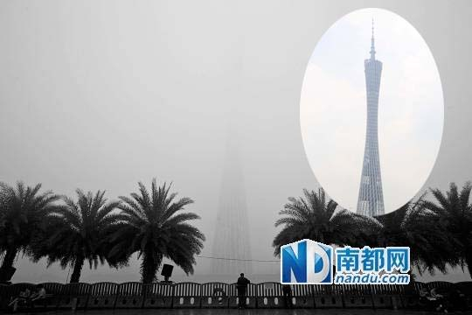
受暖湿气流影响，3月12日广州各地出现大雾天气。当天花都有23个小时、中心城区有17个小时能见度低于1公里，最低时仅100多米，达到了强浓雾的气象标准。全市空气质量指数高达178，达到中度污染等级。

3月12日，小蛮腰“广州塔”几乎隐身

3．“3.30”日平均雨量创纪录
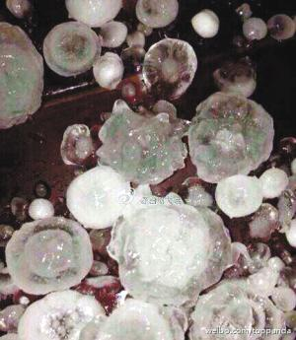
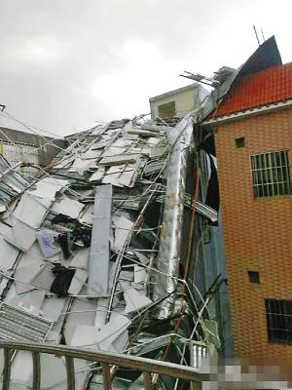
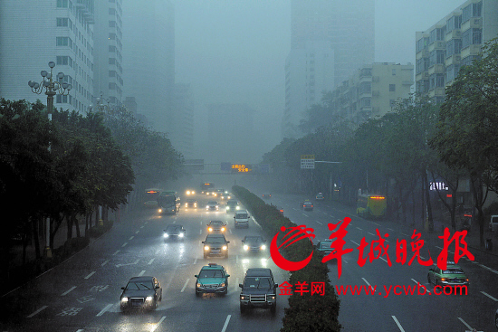
3月30～31日，受高空槽和强盛西南气流影响，全市出现大范围暴雨过程。多地出现8级以上大风，最大阵风达10～12级；广州中心城区、南沙、番禺、增城等地还出现了冰雹等强对流天气。3月30日08时至31日08时，全市平均日雨量187毫米，是有完整气象记录以来的最大平均日雨量。各地均出现大暴雨，广州中心城区、从化、增城、番禺4站均是首次在3月录得大暴雨。花都、从化雨量分别达到206.5毫米和195.7毫米，为当地有记录以来第2大日雨量。各地于3月30日开汛，较常年同期偏早6天。
雷雨大风和冰雹袭击番禺大岗镇
3月30日中午,暴雨中广州仿如黑夜

4．“5.23”特大暴雨引发严重洪涝
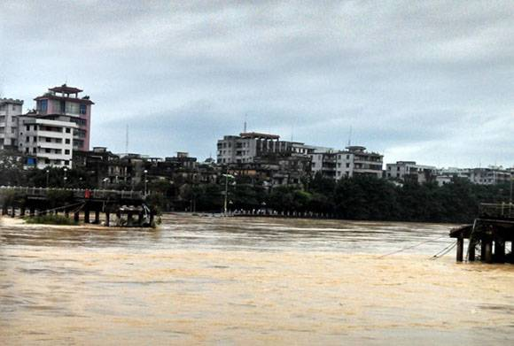
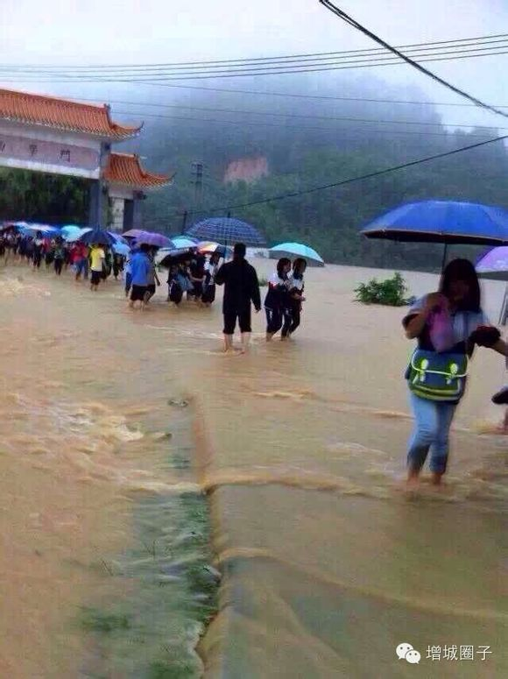
5月16～24日，受高空槽和强盛西南暖湿气流影响，我市出现持续强降水过程，并伴有雷雨大风等强对流天气，具有“时间长、总雨量大、强度强、致灾重”的特点。全市平均过程雨量为296毫米，从化和增城分别多达496毫米和396毫米。其中23日雨势最大，全市平均日雨量109.4毫米，从化降288.7毫米的特大暴雨，打破了当地245.3毫米的日雨量历史最大记录。广州市区域气象监测站网资料显示，23日有13个站录得250毫米以上特大暴雨、27个站录得100毫米以上大暴雨、18个站录得暴雨。增城派潭大丰门水库录得最大日雨量477.4毫米，为增城有气象记录以来的最大日雨量。从化气象局旧站13时录得93.9毫米的最大1小时雨量。暴雨使得从化的良口、温泉、江埔、吕田和增城的派潭遭受严重的洪涝灾害，造成了重大的人员伤亡和经济损失。
5月24日增城东门桥被冲垮
增城派潭镇水浸严重

5．“8.20”暴雨内涝致灾重
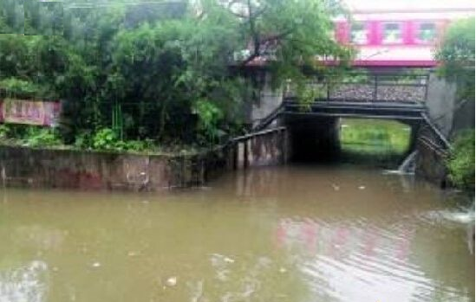
8月19～20日，受高空槽和切变线影响，我市出现大到暴雨、局部大暴雨降水。全市区域气象站录得暴雨以上降水189站次，其中41站次为大暴雨，20日广州两度启动防暴雨内涝三级应急响应。期间，南沙区南沙街大涌村（南沙电厂）录得177.1毫米的最大日雨量，白云区的平均过程雨量达到82毫米，广园中学为195.7毫米。暴雨引起白云区棠乐路京广铁路涵洞水浸，一辆小车误入致车上7人死亡。
出事涵洞受浸严重

6．高温日数创历史新高
2014年高温具有“出现早、强度强、频次多”的特点。5月25日广州中心城区最高气温达35.0℃，为今年第一个高温日，较常年提早了24天。全市平均高温日数达48.6天，较常年偏多31.9天，为历年最多（图12）；各地均创年高温日数新高。7月27日～8月6日，受双台风“夏浪”和 “娜基莉”外围下沉气流影响，出现今年持续时间最长的高温过程, 8月1日则成为年内最热的一天，全市平均最高气温达38.1℃，其中五山站最高气温达39.2℃，比2004年7月1日该站录得的39.1℃的历史纪录还要高。

图12 历年全市平均以及代表站年高温日数（天）

7．秋季连阴天历史罕见
11月2日～13日期间，由于频繁受冷空气影响，广州连续12天维持阴天或阴雨天天气，期间各日平均总云量均达10成，阳光只是偶尔从云缝中露一小会脸，有10天则完全无日照，给人恍惚是到了春天的感觉。

8．十二月初气温剧降
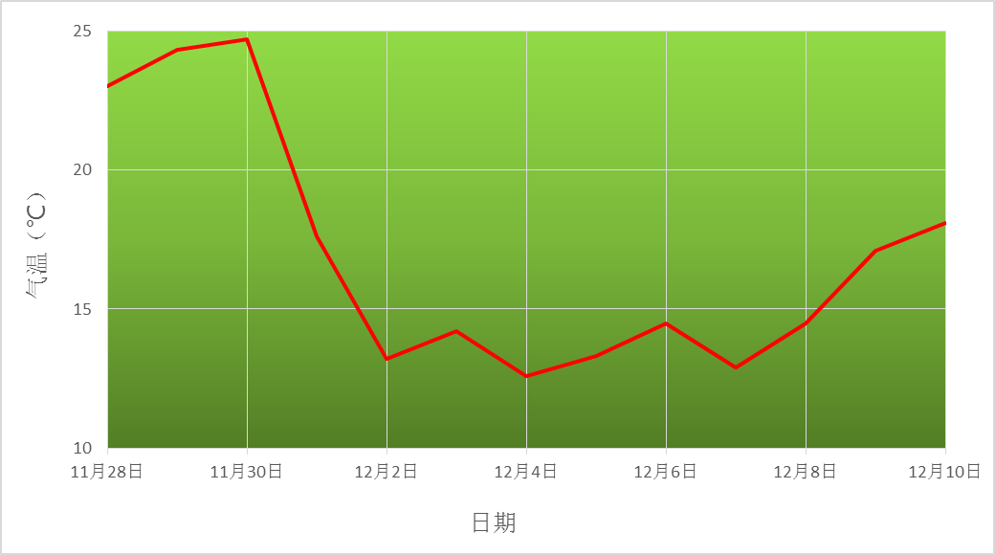
11月下旬全市平均气温高达22.2℃，较常年同期偏高4.0℃，创同期最高记录；番禺22～30日平均气温在22～25.6℃，似乎回到了夏季。但12月1日受强冷空气影响，全市平均气温急降7.0℃，2日再降4.4℃到了13.2℃，接近入冬的气温。由于冷热交替急剧，感觉似乎是“一夜由夏入冬”。 之后不断有冷空气补充影响，一直到8日气温才开始回升（图13）。10日、15日和25日均有冷空气影响，致使12月平均气温仅13.2℃，为历史同期第6低值。
图13 全市日平均气温变化

9．灰霾日数2000年以来最少
广州全年观测的蓝天日数292天，比去年少14天，但比2012年多7天，不同年份蓝天日数的差异主要表现在前5个月（图14）。年灰霾日数全市平均为36.8天，为2000年以来最少，但也出现了几次比较严重的灰霾天气过程，主要是在1月份：
1月2～7日广州出现持续性灰霾天气，其中6日3～7时广州测得能见度不到2公里。据市环保局监测，空气质量指数高达208。市气象台和番禺、白云、萝岗三个区气象台从1月3日开始发布灰霾黄色预警，1月6日，从化、花都、增城区气象台也发布了灰霾黄色预警，广州市启动空气重污染二级应急响应。

图14 广州2012-2014年逐月蓝天日数（天）

10．台风影响轻
2014年影响广州的台风，具有“影响个数少，影响程度轻”的特点。全年仅有1409号台风“威马逊”（超强台风级）和1415号台风“海鸥”（台风级）影响广州市（图15），且影响程度为近9年来最轻的一年。
“威马逊”于7月18日15时30分前后在海南省文昌市沿海地区登陆，19时30分前后在徐闻县龙塘镇沿海地区再次登陆，登陆时中心附近最大风力17级（60米/秒），中心最低气压910百帕。受其外围环流影响，7月18～19日广州市出现中到大雨，局部暴雨的降水，番禺录得累积雨量59.1毫米；南沙黄阁镇蕉西水闸录得全市最大阵风22.5米/秒（9级）。
“海鸥”于9月16日09时40分在海南省文昌市登陆，12时45分在广东省徐闻县再次登陆，登陆时中心附近最大风力13级（40米/秒），中心最低气压960百帕。受其外围环流影响，16日广州市出现了大风和强降水天气。全市共有97个站录得大雨以上降水，其中3个站为暴雨；共有39个站录得8级以上大风，其中南沙区万顷沙镇十九涌（边防哨所）录得25米/秒的最大风速。这是8月1日《广东省台风暴雨极端天气学校停课安排指引》开始实施以来，广州市应对的第一个台风。16日，南沙区气象台发布了台风黄色预警信号，南沙区教育局随即发布了该区学校16日全天停课的通知。
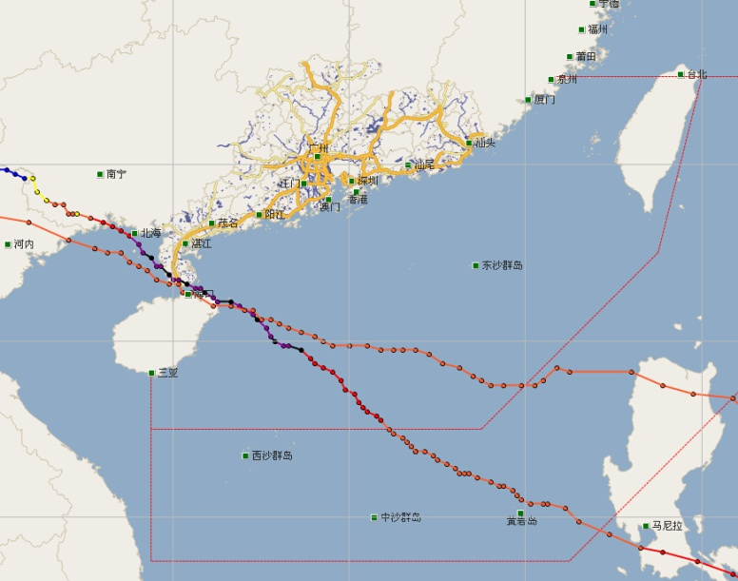
1415号台风“海鸥”

1409号超强台风“威马逊”
图15 2014年影响广州的台风及移动路径

